РЕШАЕМ ДОМА
ЗАДАНИЕ 1: «СЧИТАЛОЧКА».
Считалочка 1.
Реши примеры и соедини линиями стрекоз и лягушек.
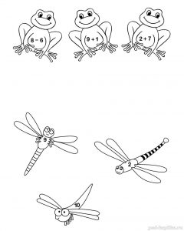

Считалочка 2
Реши примеры.
Соедини ответы с соответствующим количеством картинок
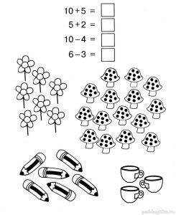

Считалочка 3.
Реши примеры и найди Мишины кроссовки.
Подсказка: ему нужна пара кроссовок, на каждой из которых в сумме получается 6
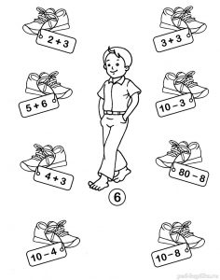

Считалочка 4.
Реши примеры и соедини их с ответами.
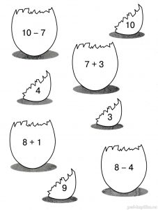

Считалочка 5.
Реши примеры на яблоках и на морских звёздах.
Соедини линиями яблоки и звёзды, на которых получились одинаковые ответы.
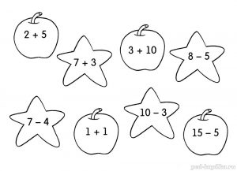

Считалочка 6.
Реши примеры и впиши ответы в окошки
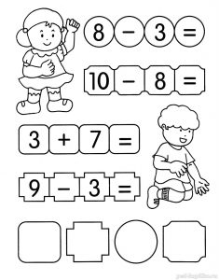

Считалочка 7.
Раскрась три яблока так, чтобы сумма, написанная на них цифр равнялась 8.
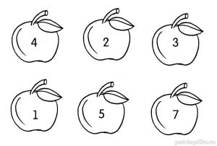

ЗАДАНИЕ 2: ГРАФИЧЕСКИЙ ДИКТАНТ.
Перед вами листок в клетку и простой карандаш. Послушайте задание. Отступи 5 клеток слева,
поставь маленькую точку, 3 клетки сверху, ставь точку и начинай рисовать:
1 – вправо
3 – вниз
2 – вправо
2 – вниз
1 – влево
2 – вниз
3 – вправо
3 – вниз
1 – влево
1 – вверх
1 – влево
2 – вниз
1 – вправо
2 – вниз
2 – вправо
1 – вниз
6 – влево
1 – вверх
1 – влево
1 – вверх
1 – вправо
12 – вверх

ЗАДАНИЕ 3: «ВИКТОРИНА».
1) Назовите дни недели по порядку (Пн., Вт., Ср., Чт., Пт., Сб., Вс.;)
2) У какой фигуры нет ни начала, ни конца? (круг)
3) Какое число следует за числом 6 (7);
4) Какое число стоит перед числом 8 (7);
5) Назовите зимние месяцы (декабрь, январь, февраль);
6) Прибор для измерения времени (часы);
7) Какое число больше 7 или 8 (8);
8) У кого из сказочных героев 3 головы (змей-горыныч);
9) Соседи числа 6 (5 и 7);
10) Как называется наш город? (Ярославль).
ЗАДАНИЕ 4: «ЗАДАЧКА».
ВАЖНО!!! Ребенок должен не просто назвать ответ, необходимо, чтобы он запомнил математическое действие (сложение), знак, которым оно обозначается («+»). Желательна графическая запись решения ребенком.
Для решения задачи можно использовать счетные палочки, для дополнительной визуализации математического действия.
На ветке сидели 8 птичек. К ним прилетели еще 2 птички. Сколько стало птичек на ветке?
- Назовите условие задачи. (На ветке сидели 8 птичек. К ним прилетели еще 2 птички).
- Назовите вопрос. (Сколько стало птичек на ветке?).
- Эта задача на сложение или вычитание? (Сложение).
- Нужно записать решение задачи.
- …, запиши на доске, а вы ребята выложите решение у себя на столе. (8+2= )
- Чему равно узнаем с помощью счетных палочек.
- …, сколько надо взять палочек? (8)
- …, сколько надо добавить палочек к 8? (2)
- Сколько стало палочек? (10)
- Запишите ответ и прочитайте решение задачи.
(8+2=10)
- Какой же ответ? (На ветке стало 10 птичек).

